Atelier « Thématiques métiers et Standards PPR / DI » - 28/01/2022

# Objectifs de l’atelier

* Partager une première définition des thématiques métiers issues de l’étude de cadrage
* Appliquer ces thématiques métiers sur les classes des standards PPR (N,T et M) et celles de la Directive Inondation

# 1.Propositions de définition des nouvelles thématique métiers

Cf. Etude de cadrage :

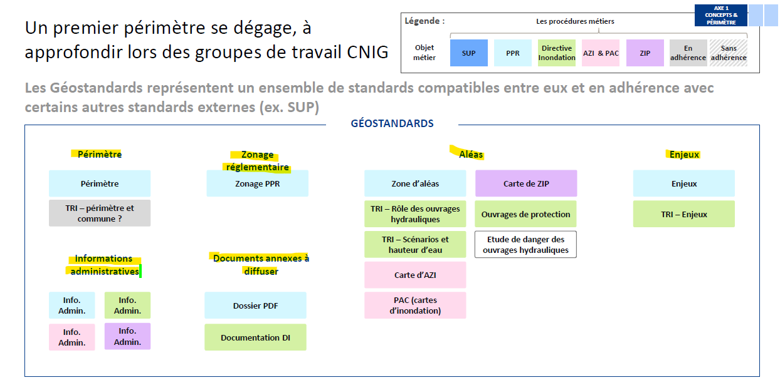

## Périmètre

*PPR(N-T-M) : “Divers périmètres en relation avec le risque pris en compte dans le PPR” - “Cette classe décrit tout périmètre délimitant une zone influencée par la présence d'un PPR. Les périmètres ainsi définis ont un caractère officiel et produisent leurs effets à compter d'une date Définie."*

*Lorsque le PPR est prescrit, le préfet détermine un périmètre d’études. A défaut, c’est l’ensemble du territoire communale qui doit être considéré comme le périmètre. Lorsque le PPR est approuvé ou appliqué par anticipation, le périmètre du PPR s’entend par le périmètre des zones réglementées.*

Qu’entend-on par “Périmètre” comme concept commun aux Géostandards risques ?

## Zonage réglementaire

*PPR(N-T) : “Zones réglementées figurant sur le plan de zonage du PPR” - “Pour les PPR naturels, le code de l'environnement définit deux catégories de zones (L562-1) : les zones exposées aux risques et les zones qui ne sont pas directement exposées aux risques mais sur lesquelles des mesures peuvent être prévues pour éviter d'aggraver le risque.”*

*L’article L.562-4 du code de l’environnement précise que le PPR approuvé vaut servitude d’utilité publique (SUP) et est opposable aux tiers. Il devra être annexé au document d’urbanisme de la commune, conformément à l’article L.126-1 du code de l’urbanisme. En présence de mesures de portée différente entre les PPR et le document d’urbanisme, les dispositions les plus contraignantes s’appliquent. Et permettent de définir des types de zonages en fonction des aléas(3)*

Qu’entend-on par “Zonage réglementaire” comme concept commun aux Géostandards risques ? Différenciation par rapport à la notion précédente de Périmètre ?

## Informations Administratives

Référentiel administratif : Cadastre (par exemple : PCI), Communes

Les procédures d'élaboration, de révision ou de modification des PPR en cours. ?

Etudes de caractérisation de l’aléa, enjeux et risques. ?

## Documents annexes à diffuser

Classes Documents PPR (N-T-M) +

+ référence à d’autres documents d’accompagnement le cas échéant ?

* PLU
* DTA : Directive territoriale d’aménagement
* S.C.O.T : schéma de cohérence territoriale
* C.C : carte communale

TRI : Cartes surfaces inondables / risques inondations ?

## Aléas

*Description des risques et de leur intensité : Cartes d’Aléas - Zones d’Aléas*

***PPR*** *: Les aléas à l'origine du risque figurent dans des documents d'aléas qui peuvent être insérés dans le rapport de présentation ou annexés au PPR. Ces documents servent à cartographier les différents niveaux d'intensité de chaque aléa pris en compte dans le plan de prévention des risques.*

***DI/TRI :*** *Quatre aléas d’inondation que sont les débordements, de cours d’eau, le ruissellement, la submersion marine et les débordements des eaux souterraines (ou remontées de nappes) étudiés selon trois niveaux d’événement qualifiés de scénarios de probabilité forte, moyenne et faible. La représentation des aléas d’inondation se fait au moyen de surfaces inondables calculées pour chaque scénario.*

Définition générale ?

## Enjeux

***PPR(N-T)*** *: “Enjeux identifiés au moment de l'analyse du risque” - “De manière générale, les enjeux sont les personnes, biens, activités, éléments de patrimoine culturel ou environnemental, menacés par un aléa et susceptibles d'être affectés ou endommagés par celui-ci. La sensibilité d'un enjeu à un aléa est nommée « vulnérabilité ».”*

*Caractérisation de l’occupation du sol actuelle et future (projets d’aménagements + règlement définissant l’occupation des sols et donnant des mesures de prévention du risque).*

Définition générale ?

# 2. Ventilation des classes

**Travail collectif sur l’espace de travail “Mural” suivant :**

<https://app.mural.co/t/ign6805/m/ign6805/1641307816867/8e7e848c3b6363a26616468c285b1c75db3b90ce?sender=u7cb5d16a155aefd8d9423388>

Liens vers les standards :

* Directive Inondation : <https://github.com/cnigfr/Geostandards-Risques/blob/main/documents/COVADIS_standard_DI_v2.1_cle84e119.pdf>
* Standard PPR (risques naturels et technologiques) : <http://www.geoinformations.developpement-durable.gouv.fr/fichier/pdf/COVADIS_standard_PPR_v1_cor_modif_cle0bd56c.pdf?arg=177829664&cle=33d92706fe802da9f0b13f37064960dfda2151c3&file=pdf%2FCOVADIS_standard_PPR_v1_cor_modif_cle0bd56c.pdf>
* Standard PPR risques miniers : <http://www.geoinformations.developpement-durable.gouv.fr/fichier/pdf/covadis_standard_pprm_v1_cle5f1867.pdf?arg=177834903&cle=03199730531ea94d495483756e49e70eca96a58a&file=pdf%2Fcovadis_standard_pprm_v1_cle5f1867.pdf>